【基于PostgreSQL的数字图像集成管理系统】设计方案之需求分析
数据库系统课程设计组
2026年5月
文档信息
项目名称 | 基于PostgreSQL的数字图像集成管理系统 | 项目经理 | 徐阳
文档编号 | DIMS-DOC-001 | 密 级 | 内部交流
文档标题 | 【基于PostgreSQL的数字图像集成管理系统】设计方案之需求分析
磁盘文件 | docs/需求分析word正式版.doc

文件控制
版本记录
日期 | 作者 | 版本 | 变更说明
2026-04-03 | 徐阳 | v1.0 | 初始markdown版本，完成全部需求分析
2026-04-10 | 毕振岚 | v1.1 | 将markdown格式迁移至docx
2026-04-12 | 徐阳 | v2.0 | 完成最后格式统一与修改完善
2026-04-27 | 徐阳 | v3.0 | 根据老师反馈新增5大功能模块：AI图像识别与智能标签、自然语言搜索(NL2SQL)、图片编辑与版本历史、幻灯片增强（多选+背景音乐）、云端/网盘集成；"普通用户"统一更名为"机主"；全面扩充数据字典和需求跟踪表
2026-04-30 | 毕振岚 | v3.1 | 补充了部分技术细节,初审需求分析的文档,系统API边界得到了重绘,新增了许多计划功能,修复了部分瑕疵之处
2026-04-30 | 徐阳 | v3.2 | 根据黄奕恒审核反馈优化AI标签体系：标签"维度"术语统一为"分类"；标签按主体重要性排序；新增用户查看与手动修正标签功能；NL2SQL新增同义词映射机制；标签分类明确可灵活扩展

审阅记录
日期 | 审阅者 | 意见
2026-04-30 | 毕振岚 | 通过
2026-04-30 | 陈厚华 | 通过
2026-04-30 | 黄奕恒 | 提出标签排序、用户自定义编辑、同义词映射等优化建议

分发记录
日期 | 接受人 | 地点
2026-04-03 | 全体组员 | GitHub仓库（私有）

目录
1 引言 5
1.1 编写目的 5
1.2 背景 5
1.3 用户特点 6
1.4 假定与约束 6
1.5 参考资料 6
1.6 术语定义及说明 6
2 功能需求 7
2.1 系统范围 7
2.2 系统功能结构 8
2.3 系统总体流程 10
2.4 需求分析 10
2.4.1 目录树导航 10
2.4.1.1 功能描述 10
2.4.1.2 业务建模 10
2.4.1.3 用例描述 11
2.4.1.4 用户界面 11
2.4.2 缩略图预览 12
2.4.2.1 功能描述 12
2.4.2.2 用例描述 12
2.4.3 图片选择 13
2.4.3.1 功能描述 13
2.4.3.2 用例描述 13
2.4.4 图片删除 13
2.4.4.1 功能描述 13
2.4.4.2 用例描述 14
2.4.5 图片复制与粘贴 14
2.4.5.1 功能描述 14
2.4.5.2 用例描述 14
2.4.6 图片重命名 15
2.4.6.1 功能描述 15
2.4.6.2 用例描述 15
2.4.7 右键上下文菜单 15
2.4.7.1 功能描述 15
2.4.7.2 用例描述 16
2.4.8 幻灯片播放 16
2.4.8.1 功能描述 16
2.4.8.2 用例描述 16
2.4.9 状态信息展示 17
2.4.9.1 功能描述 17
2.4.9.2 用例描述 17
2.4.10 【新增】AI图像识别与智能标签 17
2.4.10.1 功能描述 17
2.4.10.2 用例描述 17
2.4.11 【新增】自然语言转SQL智能搜索 18
2.4.11.1 功能描述 18
2.4.11.2 用例描述 18
2.4.12 【新增】图片编辑与版本历史 18
2.4.12.1 功能描述 18
2.4.12.2 用例描述 18
2.4.13 【新增】首次启动向导 19
2.4.14 【新增】设置页面 19
2.4.15 【新增】标签查看与手动编辑 19
2.4.15.1 功能描述 19
2.4.15.2 用例描述 19
3 非功能需求 20
3.1 性能要求 20
3.1.1 精度 20
3.1.2 时间特性要求 20
3.1.3 输入输出要求 20
3.2 数据管理能力要求 21
3.3 安全保密性要求 21
3.4 灵活性要求 21
3.5 其他专门要求 22
4 运行环境规定 22
4.1 设备 22
4.2 支持软件 22
4.3 接口 22
4.4 控制 23
5 数据字典 23
5.1 目录树区域看到的数据 23
5.2 缩略图预览区域看到的数据 23
5.3 状态信息区域（底部）看到的数据 23
5.4 重命名对话框看到的数据 24
5.4.1 单张重命名 24
5.4.2 批量重命名 24
5.5 删除确认对话框看到的数据 24
5.6 幻灯片播放界面看到的数据 24
5.7 【新增】搜索栏看到的数据 25
5.8 【新增】设置页面看到的数据 25
5.9 【新增】图片编辑器看到的数据 25
5.10 【新增】标签管理界面看到的数据 26
5.11 数据项综合约束表 26
6 需求跟踪 27
7 签批单 28

引言

编写目的
本文档旨在详细描述"基于 PostgreSQL 的数字图像集成管理系统"的功能与非功能需求，为后续的概要设计和详细设计提供依据。本系统是一个桌面端应用程序，主要面向拥有大量数字照片的个人用户（以下称"机主"），帮助他们高效地浏览、管理和展示图片。
本文档覆盖的主要内容包括：
- 系统的七大核心模块：图片预览、幻灯片播放、AI图像识别与标签、智能搜索(NL2SQL)、图片编辑与版本历史、幻灯片增强（多选+音乐）、云端/网盘集成
- 图片的基本的CURD操作
- AI驱动的图像自动分类、标签管理（含用户手动修正）和自然语言查询（含同义词映射）
- 利用 PostgreSQL 数据库实现图片元数据、AI标签、版本历史、搜索记录的持久化存储
- 站在最终用户视角的完整数据字典
- 日后将支持更多的多媒体格式

背景
项 | 说明
系统名称 | 基于PostgreSQL的数字图像集成管理系统
项目代号 | DIMS (Digital Image Management System)
系统类型 | 单机桌面应用程序
任务提出者 | 面向对象程序设计与数据库系统课程教师
开发者 | 徐阳、毕振岚、陈厚华、黄奕恒
最终用户 | 需要管理大量数字照片的个人用户（机主）
外部关系 | 通过 JDBC 与 PostgreSQL 交互；通过 HTTP 调用 OpenAI 兼容 API 进行 AI 图像识别；可选 WebDAV 协议连接云端存储
IT标准与原则 | 遵循 Java 编码规范、MVC 架构模式、DAO 设计规范及数据库设计第三范式(3NF)
开发环境 | Windows 11, Java 26, PostgreSQL 18.3
本项目同时满足《面向对象程序设计》和《数据库系统》两门课程的设计要求，实现“一石二鸟”。Java 方面重点考察 GUI 开发、面向对象设计和代码质量；数据库方面重点考察需求分析、数据库结构设计、SQL 编程（包括视图、索引、触发器、存储过程）以及数据库在非结构化多媒体数据处理中的应用。同时本项目也计划支持数据库抽象接口实现SQLite的无缝接入，用户可以自行选择，但本文档采用PostgreSQL作为介绍。

用户特点
本系统的目标用户为机主（个人电脑的拥有者），其特点如下：
特征 | 描述
计算机水平 | 具备基本的Windows操作能力，能使用鼠标、键盘进行常规操作
领域知识 | 无需专业图像处理知识，仅需了解“文件”、“文件夹”、“图片”等基本概念
使用频率 | 中等频率，通常在拍照后或整理照片时集中使用
期望 | 界面简洁直观、操作响应迅速、AI自动分类减少手动整理工作量、能高效地完成浏览和批量管理任务

假定与约束
- 用户的计算机上已安装 Java 26 运行时环境
- 用户的计算机上已安装并运行 PostgreSQL 18.3 数据库服务
- AI图像识别功能需要网络连接（调用OpenAI兼容API），其余功能可离线使用
- 图片文件尺寸范围：几十 KB 到几 MB，不处理超大尺寸原始 RAW 格式
- 开发周期视项目难度以及反响度而定(计划为2026.03-2026.06初)
- 开发小组交流工具：Github发布issue、微信群
- AI API 需要用户自行获取密钥（系统默认配置通义千问VL，有免费额度）
- 云端集成（WebDAV/网盘）为可选功能，不影响核心使用

参考资料
- 2026春-面向对象程序设计实践-工作安排.docx
- 附件1-2026春-面向对象程序设计实践-可选题目.docx
- 数据库系统课程设计指导文档
- “美图看看2.7.8”软件界面（参考UI设计）
- PostgreSQL 18.3官方文档http://www.postgres.cn/docs/18/
- JavaFX 26官方文档https://jdk.java.net/javafx26/

术语定义及说明
术语 | 定义
机主 | 本系统的最终用户，即个人电脑的拥有者
缩略图 | 原始图片按比例等比缩小后的预览小图，保持原始宽高比不变形
目录树 | 以树形结构展示的计算机磁盘目录层级，仅显示文件夹不显示文件
幻灯片播放 | 以全屏或接近全屏的方式，按顺序自动或手动逐张展示图片
逻辑删除 | 不真正删除数据库记录，仅设置标记位将其隐藏，可恢复
物理删除 | 真正从磁盘和数据库中永久移除文件和记录，不可恢复
批量重命名 | 选中多张图片后，按照"名称前缀+起始编号+编号位数"的规则统一命名
bytea | PostgreSQL 中用于存储二进制数据的数据类型
事务 | 数据库操作的最小逻辑单元，保证要么全部成功要么全部回滚
AI图像识别 | 通过调用视觉语言模型（VLM）API 对图片内容进行自动分析，提取场景、物体、人物等标签
NL2SQL | Natural Language to SQL，将用户的自然语言查询（如"海边的风景照"）通过AI转换为SQL语句执行
版本快照 | 每次编辑操作后将图片保存为独立副本，形成版本历史链，支持任意恢复
标签分类 | AI识别结果按分类生成标签：场景、物体、人物、名人、颜色、情绪、动作、文字、动物、食物、地点、人数等。标签分类可灵活扩展，新增分类无需改动表结构；标签按主体重要性排序；用户可手动修正或添加自定义标签
OpenAI兼容API | 遵循OpenAI Chat Completions API格式的HTTP接口，支持通义千问VL、GPT-4o等多种模型
WebDAV | Web-based Distributed Authoring and Versioning，基于HTTP的文件访问协议，用于云端存储集成
GIN索引 | PostgreSQL 广义倒排索引，用于加速标签名称的模糊搜索

功能需求

系统范围
本系统是一个单机桌面图片管理应用程序，旨在为个人用户提供：
- 便捷的图片浏览：以目录树导航 + 缩略图预览的方式，快速定位和查看图片
- 灵活的图片管理：支持选中、删除、复制、粘贴、重命名（含批量重命名）
- AI智能分类：嵌入图像识别AI自动分析图片内容，生成超细粒度多分类标签（按主体重要性排序），支持用户查看与手动修正
- 自然语言搜索：支持关键词搜索和AI驱动的NL2SQL自然语言查询,未来计划升级到多模态的语义相似度检索
- 图片编辑与版本管理：裁切、画笔、文字、箭头、矩形标注，每次编辑自动创建版本快照
- 沉浸的幻灯片展示：支持多选播放、背景音乐、可配置间隔的图片展示模式
- 云端集成：可选的WebDAV/网盘连接，支持云端图片浏览
- 可靠的数据持久化：利用 PostgreSQL 数据库记录元数据、标签、版本、日志
- 未来的想法: 多租户，统一的资源定位符，AST命令快捷操作
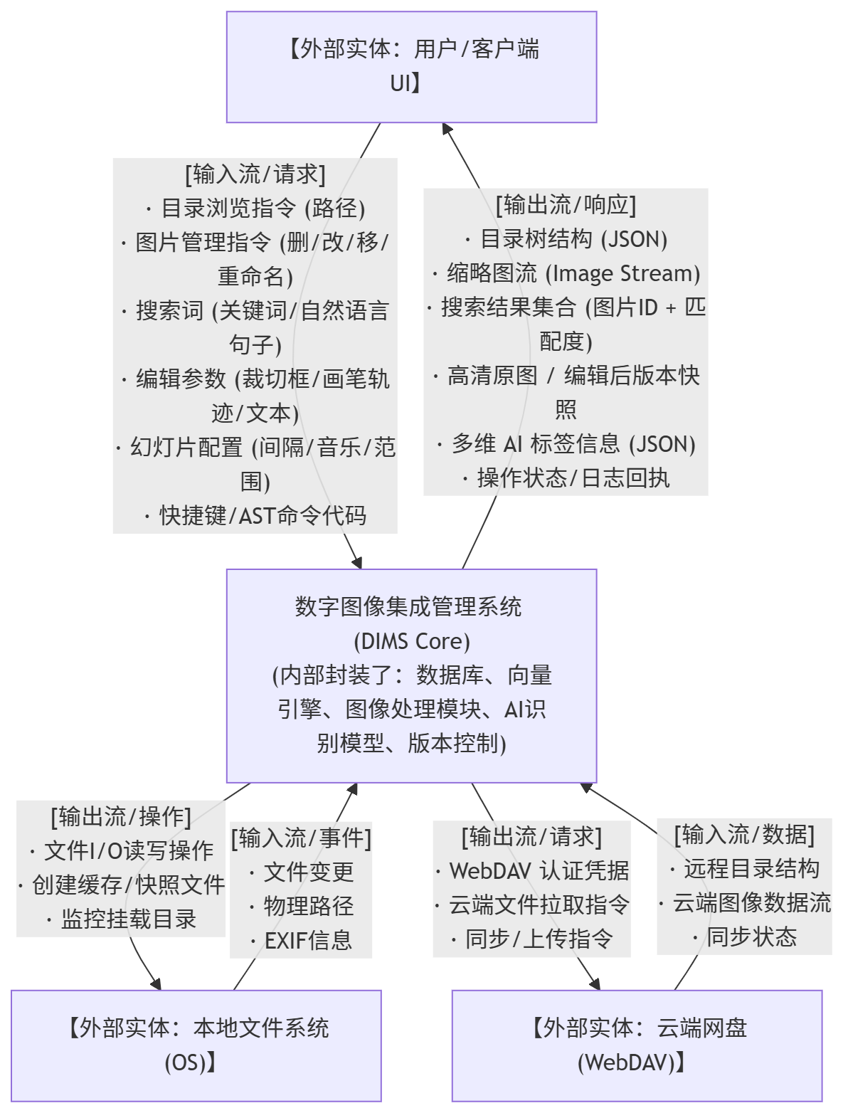
图1 本产品同其他各部分的联系图

系统功能结构
系统分为以下功能模块：
数字图像集成管理系统 v3.0
├── 1. 图片预览模块
│ ├── 1.1 目录树导航（显示磁盘目录、树形展开/折叠）
│ ├── 1.2 缩略图预览（等比缩放、显示文件名）
│ ├── 1.3 图片选择（单选、Ctrl+多选、拖拽框选、取消选中）
│ ├── 1.4 图片管理（删除、复制、粘贴、单张/批量重命名）
│ ├── 1.5 右键上下文菜单（删除、复制、重命名）
│ └── 1.6 状态信息展示（目录名、图片总数/大小、选中信息）
│
├── 2. 幻灯片播放模块（增强版）
│ ├── 2.1 大图展示（保持比例、深色背景）
│ ├── 2.2 图片切换（上一张/下一张、边界提示）
│ ├── 2.3 缩放控制（放大/缩小）
│ ├── 2.4 自动播放（可配置间隔，从设置读取）
│ ├── 2.5 图片信息条（文件名、分辨率、缩放比、日期、大小、序号）
│ ├── 2.6【新增】多选播放（Ctrl多选后仅播放选中图片）
│ └── 2.7【新增】背景音乐（内置3首MP3、ComboBox选择、音量滑块）
│
├── 3.【新增】AI图像识别与智能标签模块
│ ├── 3.1 首次启动向导（选择扫描目录、tokens消费警告）
│ ├── 3.2 设置页面（API配置：BaseURL/Key/模型、实时测试）
│ ├── 3.3 后台深度遍历扫描（SHA-256去重、进度条报告）
│ ├── 3.4 逐张AI识别（图生文API、限流保护、重试机制）
│ ├── 3.5 细粒度标签（初始≥12维分类：场景/物体/人物/名人/颜色/情绪等，按主体重要性排序，分类可扩展）
│ ├── 3.6 标签查看与手动编辑（用户可查看AI标签、修正错误标签、添加自定义标签）
│ └── 3.7 搜索栏（关键词搜索，匹配标签/文件名/AI描述；AI同义词映射）
│
├── 4.【新增】自然语言转SQL智能搜索模块（NL2SQL）
│ ├── 4.1 搜索模式切换（关键词 ↔ AI智能，下拉选择）
│ ├── 4.2 自然语言→SQL转换（调用文生文API）
│ ├── 4.3 安全校验（仅允许SELECT，禁止危险关键词）
│ └── 4.4 搜索历史记录（query_text + generated_sql）
│
├── 5.【新增】图片编辑与版本历史模块
│ ├── 5.1 编辑工具（裁切、画笔、文字、箭头、矩形）
│ ├── 5.2 颜色/线宽选择器
│ ├── 5.3 版本快照（每次编辑→新版本文件+数据库记录）
│ ├── 5.4 版本时间轴（底部可视化、点击恢复）
│ └── 5.5 撤销操作
│
├── 6.【新增】云端/网盘集成模块（可选）
│ ├── 6.1 云服务配置（WebDAV/百度网盘/OneDrive）
│ ├── 6.2 云端图片浏览（远程缩略图缓存）
│ └── 6.3 目录树云端节点
│
└── 7. 数据持久化模块（PostgreSQL）
├── 7.1 元数据管理（images表、directories表）
├── 7.2 AI标签体系（tag_categories、tags、image_tags表）
├── 7.3 AI分析结果缓存（ai_analysis_results表）
├── 7.4 应用设置（app_settings表，键值对存储）
├── 7.5 搜索历史（search_history表）
├── 7.6 版本历史（image_versions、image_edit_operations表）
├── 7.7 云端配置（cloud_sources、cloud_images表）
├── 7.8 操作日志（operation_logs表，触发器自动写入）
├── 7.9 统计视图（v_active_images、v_image_search、v_tag_stats）
└── 7.10 存储过程（月报、目录统计、批量重命名、版本恢复、标签批量插入）

系统总体流程
用户的典型工作流程如下：
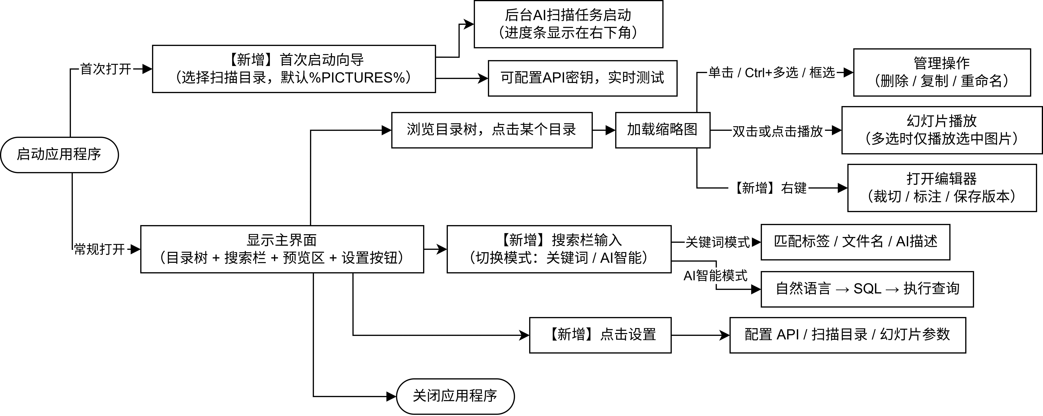
图2 系统总体工作流程图

需求分析

目录树导航

功能描述
项 | 内容
功能编号 | FR-001
功能需求 | 界面左侧可以看到一棵“文件夹树”，类似于 Windows 资源管理器，能够展开、折叠各级文件夹，从而定位到存放图片的目录。树中只显示目录（文件夹），不直接显示文件。

业务建模
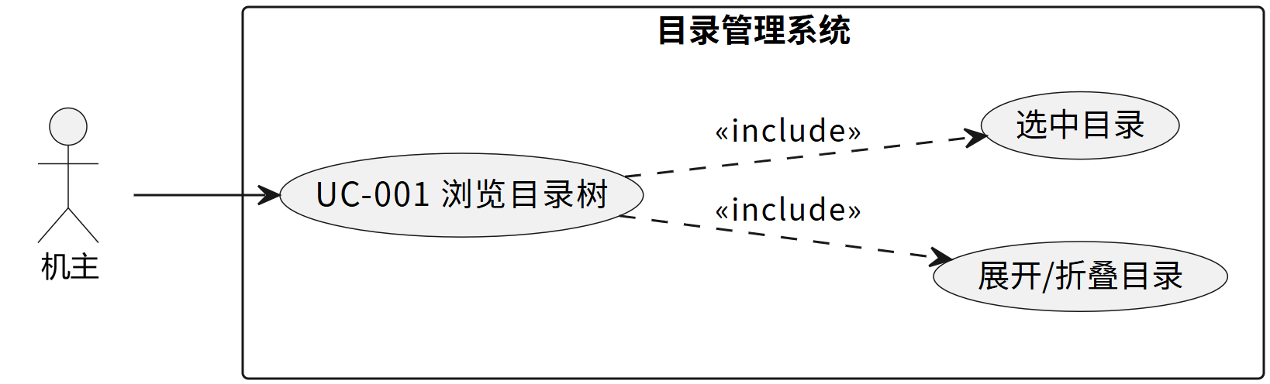
图3 用例图

用例描述
描述对象 | 描述内容
标识符 | UC-001
说明 | 用户在界面左侧的目录树区域，通过点击展开/折叠按钮浏览磁盘目录结构，并点击某个目录以查看其中的图片
参与者 | 普通用户 — 具备基本计算机操作能力
频度 | 每次使用系统时都会用到，频率高
状态 | 通过审查
前置条件 | 1. 应用程序已启动 2. 本地磁盘存在可访问的目录
后置条件 | 1. 右侧预览区显示该目录下的所有图片缩略图 2. 底部状态栏显示图片数量和总大小
被扩展的用例 | 无
被包含的用例 | UC-001a 展开/折叠目录、UC-001b 选中目录
基本操作流程 | 1. 用户在目录树中看到磁盘根目录（如C:, D:\） 2. 用户点击目录前的展开箭头，查看子目录 3. 用户点击某个目录名称，该目录高亮选中 4. 系统扫描该目录下所有支持格式的图片文件 5. 系统在右侧预览区以缩略图形式展示所有图片 6. 系统在底部状态栏显示"共X张图片，总大小Y"
可选操作流程 | 1. 若目录下没有支持格式的图片，预览区显示空白，状态栏显示"共 0 张图片" 2. 若目录不可访问（权限不足），显示提示信息
修改历史记录 | 2026-04-03 徐阳 初始版本

用户界面
目录树区域位于主界面左侧，宽度约占整个窗口的1/4~1/3。目录树的根节点为"我的电脑"，下级为各磁盘根目录（C:, D:\等），继续向下展开为各级子目录。当目录层级较深或子目录较多时，该区域可纵向和横向滚动。选中的目录以高亮背景色标识。
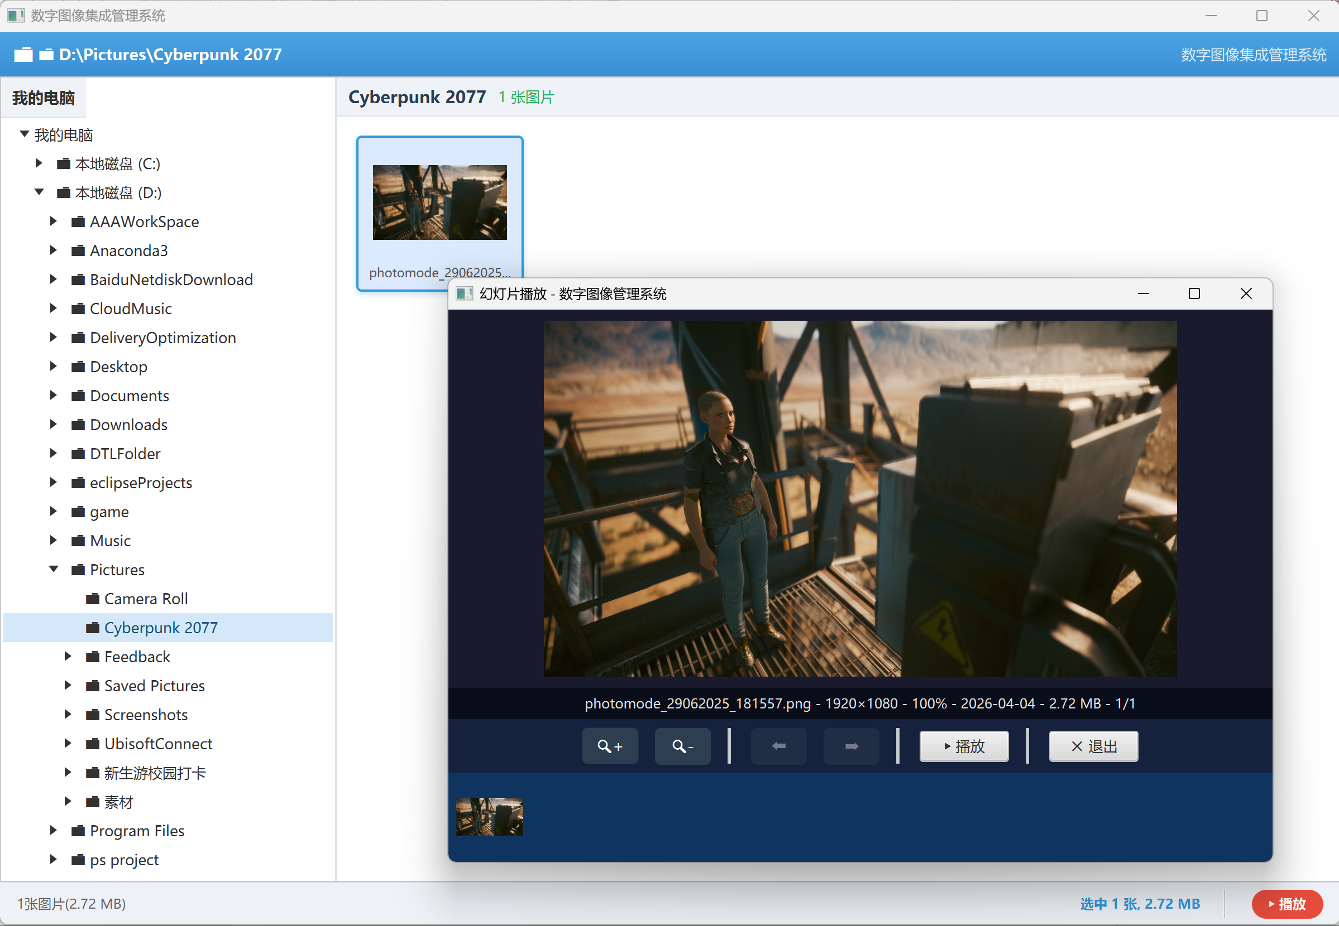
图5 用户界面示例

缩略图预览

功能描述
项 | 内容
功能编号 | FR-002
功能需求 | 用户希望在选中一个目录后，在界面右侧区域看到该目录下所有图片的缩略图。每张缩略图下方配有文件名。图片必须保持原始宽高比，不能被拉伸变形。

用例描述
描述对象 | 描述内容
标识符 | UC-002
说明 | 在用户选中目录后，系统自动加载并显示该目录下所有受支持格式的图片缩略图
参与者 | 普通用户
频度 | 每次切换目录时自动触发
前置条件 | 用户已在目录树中选中了一个目录
后置条件 | 预览区显示所有图片的缩略图和文件名
基本操作流程 | 1. 用户在目录树中点击某个目录 2. 系统读取该目录下所有.JPG/.JPEG/.GIF/.PNG/.BMP格式的文件 3. 系统为每个图片生成缩略图（等比缩放，固定缩略图区域大小） 4. 缩略图按网格排列显示在预览区，每张图下方显示文件名 5. 预览区上方显示目录名称和图片总数
可选操作流程 | 图片较多时显示滚动条；图片加载失败时显示占位图标

图片选择

功能描述
项 | 内容
功能编号 | FR-003
功能需求 | 用户需要通过鼠标操作选中一张或多张图片，以便进行后续的删除、复制、重命名等管理操作。选中的图片在视觉上需要有明显区别（如加边框或改变背景色）。

用例描述
描述对象 | 描述内容
标识符 | UC-003
说明 | 用户使用鼠标（及键盘辅助）选中一张或多张图片
参与者 | 普通用户
前置条件 | 预览区已显示图片缩略图
后置条件 | 1. 被选中的图片有视觉标识 2. 状态栏显示已选中数量
基本操作流程 | 单选：用户左键点击某张缩略图，该图被选中，之前选中的图失去选中状态  Ctrl+多选：用户按住Ctrl键，左键点击多张缩略图，所有被点击的图均为选中状态  框选：用户在预览区按住左键拖拽，形成矩形选择框，框内的所有缩略图被选中  取消：用户点击预览区空白处，所有选中状态取消

图片删除

功能描述
项 | 内容
功能编号 | FR-004
功能需求 | 用户选中图片后，可以删除这些图片。系统在删除前必须弹出确认对话框，防止误删。删除后预览区应立即更新。

用例描述
描述对象 | 描述内容
标识符 | UC-004
说明 | 删除选中的单张或多张图片
参与者 | 普通用户
前置条件 | 至少选中了一张图片
后置条件 | 1. 图片从预览区移除 2. 磁盘上的文件被删除（或逻辑标记为已删除） 3. 数据库中记录删除操作日志 4. 状态栏信息更新
基本操作流程 | 1. 用户选中图片，右键选择“删除”或按Delete键 2. 系统弹出确认对话框：“确定要删除选中的N张图片吗？” 3. 用户点击：“确认” 4. 系统删除图片文件，更新数据库记录 5. 预览区刷新，移除已删除的缩略图
可选操作流程 | 用户点击"取消"，操作中止，无任何变化

图片复制与粘贴

功能描述
项 | 内容
功能编号 | FR-005
功能需求 | 用户选中图片后执行“复制”操作，然后导航到目标目录执行“粘贴”，将图片文件复制到新目录。如果目标目录已存在同名文件，系统自动在文件名后添加后缀以避免冲突。

用例描述
描述对象 | 描述内容
标识符 | UC-005
说明 | 复制选中图片并粘贴到指定目录
参与者 | 普通用户
前置条件 | 至少选中一张图片
后置条件 | 1. 图片文件被复制到目标目录 2. 数据库中新增图片记录 3. 预览区显示粘贴后的目录内容
基本操作流程 | 1. 用户选中图片，右键选择“复制” 2. 用户在目录树中选择目标目录 3. 用户执行“粘贴”操作（右键菜单或快捷键） 4. 系统将图片文件复制到目标目录 5. 如果存在同名文件，自动重命名（如photo.jpg → photo(1).jpg） 6. 数据库记录新图片信息和复制操作日志 7. 预览区刷新

图片重命名

功能描述
项 | 内容
功能编号 | FR-006
功能需求 | 用户选中图片后可以重命名。单选时直接输入新名称；多选时按“名称前缀+起始编号+编号位数”的规则批量重命名。扩展名保持不变。此操作结合数据库事务保证一致性。

用例描述
描述对象 | 描述内容
标识符 | UC-006
说明 | 重命名选中的图片文件
参与者 | 普通用户
前置条件 | 至少选中一张图片
后置条件 | 1. 磁盘上的文件名已更新 2. 数据库中的文件名记录已更新 3. 操作日志记录了旧名称和新名称
基本操作流程 | 单张重命名：1. 用户选中一张图片，右键选择“重命名” 2. 系统弹出输入框，显示当前文件名（不含扩展名） 3. 用户输入新名称（最多100个字符，不含特殊字符） 4. 系统验证名称合法性，执行重命名 批量重命名：1. 用户选中多张图片，右键选择“重命名” 2. 系统弹出批量重命名对话框 3. 用户输入：名称前缀、起始编号（默认1）、编号位数（默认4） 4. 系统预览重命名结果（如 NewName0001.JPG, NewName0002.JPG,……） 5. 用户确认后，系统在一个数据库事务中完成所有重命名操作
可选操作流程 | 1. 如果新文件名与已有文件名冲突，提示用户 2. 如果输入包含非法字符（\ / : * ? " < > |），提示用户修改

右键上下文菜单

功能描述
项 | 内容
功能编号 | FR-007
功能需求 | 在选中图片后，右键点击图片区域弹出上下文菜单，提供“删除”、“复制”、“重命名”等常用操作入口。

用例描述
描述对象 | 描述内容
标识符 | UC-007
说明 | 右键弹出操作菜单
参与者 | 普通用户
前置条件 | 至少选中一张图片
后置条件 | 显示包含可用操作的弹出菜单
基本操作流程 | 1. 用户选中图片后，在选中的缩略图上右键单击 2. 系统弹出上下文菜单，包含：删除、复制、粘贴、重命名 3. 用户点击某个菜单项，触发对应的操作

幻灯片播放

功能描述
项 | 内容
功能编号 | FR-008
功能需求 | 机主进入幻灯片模式后，以大图方式展示图片。支持手动前后切换、放大缩小、以可配置间隔自动轮播。v3.0新增：多选播放（Ctrl多选后仅播放选中图片）和背景音乐（内置3首MP3，ComboBox选择，Slider调音量）。

用例描述
描述对象 | 描述内容
标识符 | UC-008
说明 | 以幻灯片模式展示图片
参与者 | 普通用户
前置条件 | 预览区已显示图片
后置条件 | 进入幻灯片播放窗口
基本操作流程 | 进入方式1：双击某张缩略图 → 播放当前目录所有图片 进入方式2：点击"播放"按钮 【新增】多选播放：Ctrl选中多张后点击"播放" → 仅播放选中的图片 播放窗口操作：1.左右切换 2.放大/缩小 3.自动播放（间隔从设置读取） 4.【新增】在ComboBox中选择背景音乐 5.【新增】Slider调整音量 6.退出（自动停止音乐）
可选操作流程 | 切换到第一张时点"上一张"，提示"已经是第一张了"；切换到最后一张时点"下一张"，提示"已经是最后一张了"

状态信息展示

功能描述
项 | 内容
功能编号 | FR-009
功能需求 | 界面底部始终显示当前操作的提示信息，帮助用户了解当前状态。

用例描述
描述对象 | 描述内容
标识符 | UC-009
说明 | 显示操作状态信息
参与者 | 系统（自动触发）
基本操作流程 | 系统在以下场景自动更新状态栏：1. 选中目录时：显示"共 X 张图片，总大小 Y MB" 2. 选中图片时：显示"已选中 N 张图片、XXKB" 3. 删除完成时：显示"已删除 N 张图片" 4. 重命名完成时：显示"成功重命名 N 张图片" 5. 复制/粘贴完成时：显示"已粘贴 N 张图片"

【新增】AI图像识别与智能标签

功能描述
项 | 内容
功能编号 | FR-010
功能需求 | 系统在后台自动扫描指定目录的图片，调用视觉语言模型API智能分析图片内容，生成多分类标签（场景、物体、人物、名人、颜色、情绪、动作、文字、动物、食物、地点、人数等，分类可灵活扩展）。标签按主体重要性排序（AI依据图片内容自动判断主次），存入数据库。机主可在标签界面查看AI生成的标签，并手动修正错误标签或添加自定义标签。

用例描述
描述对象 | 描述内容
标识符 | UC-010
说明 | 后台AI扫描和图像识别
参与者 | 系统（后台自动）
前置条件 | 已配置AI API密钥，已选扫描目录
后置条件 | 图片被自动分析并生成多维标签存入数据库
基本操作流程 | 1. 后台深度遍历扫描目录 2. SHA-256哈希去重 3. 逐张调用AI API 4. 解析JSON标签结果 5. 按分类存入数据库，标签按主体重要性排序 6. 进度条实时显示 7. 机主可在标签界面查看并手动修正或添加自定义标签

【新增】自然语言转SQL智能搜索

功能描述
项 | 内容
功能编号 | FR-011
功能需求 | 机主可在搜索栏中切换"关键词"和"AI智能"两种模式。AI智能模式将自然语言（如"海边的全家福"）通过API转为SQL执行；系统将标签词表提供给大语言模型，由AI完成用户口语化表述到数据库标签词汇的同义词映射与统一替换。安全校验仅允许SELECT。

用例描述
描述对象 | 描述内容
标识符 | UC-011
参与者 | 机主
基本操作流程 | 1. 选择"AI智能"模式 2. 输入自然语言 3. 系统将标签词表与用户查询一并发送至AI 4. AI完成同义词映射并生成SQL 5. 安全校验 6. 执行查询 7. 展示结果 8. 记录到search_history

【新增】图片编辑与版本历史

功能描述
项 | 内容
功能编号 | FR-012
功能需求 | 支持裁切、画笔、文字、箭头、矩形标注。每次保存自动创建版本快照（独立文件+数据库记录），底部版本时间轴可恢复任意历史版本。

用例描述
描述对象 | 描述内容
标识符 | UC-012
参与者 | 机主
基本操作流程 | 1. 选中图片→编辑 2. 选工具/颜色/线宽 3. Canvas标注 4. 保存版本→合并到.versions 5. 版本时间轴刷新 6. 可点击历史版本恢复

【新增】首次启动向导
项 | 内容
功能编号 | FR-013
功能需求 | 首次启动弹出向导，帮助选择扫描目录（默认%PICTURES%）、提示AI消费警告、可勾选"下次不再显示"。设置页可重新打开。

【新增】设置页面
项 | 内容
功能编号 | FR-014
功能需求 | 配置AI API（BaseURL/Key/模型/间隔）、实时测试（上传图片验证返回效果）、管理扫描目录、配置幻灯片间隔和播放顺序。持久化到app_settings表。

【新增】标签查看与手动编辑

功能描述
项 | 内容
功能编号 | FR-015
功能需求 | 机主可在图片详情界面查看AI自动生成的所有标签（按主体重要性排序展示）。当AI识别有误时，机主可手动删除错误标签或添加自定义标签。标签来源（AI生成/手动添加）有明确标识。自定义标签同样参与搜索匹配。

用例描述
描述对象 | 描述内容
标识符 | UC-015
说明 | 用户查看和编辑图片的AI标签
参与者 | 机主
前置条件 | 图片已完成AI识别，存在标签数据
后置条件 | 标签变更已持久化到数据库，搜索结果实时反映变更
基本操作流程 | 1. 机主选中图片，打开标签管理界面 2. 界面按主体重要性排序展示所有标签及其分类 3. 机主可点击删除按钮移除错误标签 4. 机主可点击添加按钮输入自定义标签并选择所属分类 5. 修改实时保存到数据库

非功能需求

性能要求

精度
- 图片文件大小：显示精度为KB（小于1 MB时）或MB（大于等于1 MB时），保留两位小数
- 缩略图缩放比例：保持原始宽高比，精度无损
- 幻灯片缩放比例：以当前显示百分比展示（如 65%、100%、150%）
- AI标签置信度：由AI模型返回，系统不做二次处理

时间特性要求
操作 | 响应时间要求
目录树展开/折叠 | ≤ 0.5 秒
缩略图加载（单个目录） | ≤ 3 秒（100张图片以内）
图片选中/取消选中 | ≤ 0.1 秒（即时响应）
删除操作（含确认框） | ≤ 1 秒
批量重命名（100张以内） | ≤ 2 秒
幻灯片图片切换 | ≤ 0.5 秒
关键词搜索响应 | ≤ 1 秒
AI智能搜索（NL2SQL） | ≤ 5 秒（含API调用）
单张AI图像识别 | ≤ 10 秒（受API限速）
版本保存 | ≤ 2 秒

输入输出要求
输入：
- 鼠标操作：单击、双击、右击、拖拽、Ctrl+单击
- 键盘操作：Delete 键（删除）、Ctrl+C（复制）、Ctrl+V（粘贴）
- 文本输入：重命名参数、搜索查询、AI API配置、文字标注
- 文件输入：API测试示例图片
输出：
- 图形输出：缩略图网格、大图展示、目录树、编辑器Canvas、版本时间轴
- 音频输出：幻灯片背景音乐（MP3）
- 格式支持：.JPG, .JPEG, .GIF, .PNG, .BMP（不区分大小写）

数据管理能力要求
指标 | 目标值
单目录最大图片数量 | 可管理 1000 张以上
单个图片文件大小 | 支持几十 KB 到 20 MB
数据库缩略图存储 | 每张缩略图约 10~50 KB（bytea 存储）
AI标签存储 | 每张图片约 10~30 个标签，多个分类（可扩展），含用户自定义标签
版本历史存储 | 每张图片最多保留 50 个版本快照
搜索历史保留 | 最近 500 条搜索记录
操作日志保留期限 | 永久保留（数据库记录）（用户可以决定是否删除）
预估数据增长 | 每月新增约 50~200 条图片元数据记录

安全保密性要求
- 删除操作前必须进行二次确认，防止误删
- 批量重命名操作在数据库事务中执行，任何一步失败则全部回滚
- 可以增设管理密码与用户权限系统,保存在配置文件中，不硬编码在源代码里,同时,一定保证采用加密,在第一次启动的时候提醒用户及时修改密码
- AI API密钥存储在数据库app_settings表中，不明文显示在界面（PasswordField）
- NL2SQL安全校验：仅允许SELECT语句，禁止DROP/DELETE/UPDATE/INSERT/ALTER等危险关键词
- AI搜索生成的SQL语句记录到search_history表，便于审计
- [计划]路径防穿透，保证数据库记录的路径安全

灵活性要求
- 支持的图片格式列表可扩展（通过配置）
- 数据库连接参数可通过配置文件修改
- 缩略图大小可调整
- 幻灯片播放间隔可在设置页面配置（持久化到数据库）
- AI API服务商可切换（支持任何OpenAI兼容格式的API）
- 扫描目录可在设置页面随时修改
- 云端集成为可选功能，不影响核心使用
- [计划]用户可以自行选择数据源（目前计划支持PostgreSQL以及SQLite）
- [计划]用户可以自行选择是否保留缩略图或者搜索元数据进入数据库，以实现读取性能与存储空间大小占用的平衡
- [计划]多后端需求，可以使用Web端而不仅仅是GUI端进行管理

其他专门要求
- 界面应简洁美观，参考"美图看看"的布局风格
- 支持 Windows 操作系统
- 应用退出时应正确关闭所有数据库连接和音乐播放，避免资源泄漏
- 所有用户可见的异常状况均需提供友好的错误提示，而非技术性堆栈信息
- AI后台扫描不阻塞UI，使用独立线程和进度反馈

运行环境规定

设备
项 | 最低要求 | 推荐配置
处理器 | 能运行Windows的处理器 | 能运行Windows11的x86处理器
内存 | 符合Windows10最低标准的内存大小 | 符合Windows11最低标准的内存大小
硬盘 | 500 MB 可用空间（程序+数据库） | 1 GB 以上
显示器 | 基本显示器 | 同左
输入设备 | 基本输入输出设备 | 同左

支持软件
类别 | 名称及版本
操作系统 | Windows 10+
Java 运行时 | OpenJDK 26+
数据库系统 | PostgreSQL 18.3+
构建工具 | Apache Maven 3.9.14+
IDE或者编辑器（开发用）推荐配置 | IDEA2025.3或者Antigravity 1.22.2 (Apr 7, 2026)或者其他同类软件

接口
- 数据库接口：JDBC 4.3，通过 PostgreSQL JDBC 驱动 42.7.x 连接
- 连接池：HikariCP，提供高性能连接复用
- GUI 框架：JavaFX 26，使用 FXML 定义界面布局
- AI API接口：OpenAI兼容格式（HTTP REST），通过OkHttp客户端调用
- JSON解析：Jackson Databind，用于解析AI返回的结构化标签
- 云端接口：WebDAV协议，通过Sardine客户端库访问

控制
- 应用程序通过双击JAR文件或命令行 mvn javafx:run 启动
- 数据库服务需预先启动PostgreSQL Windows服务

数据字典
重要说明： 以下数据字典完全站在最终用户的角度编写，描述的是用户在界面上“看到”和“操作”的数据，而非数据库内部结构。

目录树区域看到的数据
数据项 | 用户看到的格式 | 说明与限制
磁盘图标与名称 | "本地磁盘 (C:)"、"本地磁盘 (D:)" | 每个可用磁盘分区显示为一个根节点，图标为磁盘形状
文件夹名称 | 如 "我的图片"、"2026春游" | 显示操作系统中的实际文件夹名称，中文/英文/数字均可，通常不超过 255 个字符
文件夹展开/折叠箭头 | ▶（折叠）/▼（展开） | 点击箭头切换展开状态；没有子目录的文件夹不显示箭头
文件夹图标 | 📁 | 标准文件夹图标，选中时可高亮

缩略图预览区域看到的数据
数据项 | 用户看到的格式 | 说明与限制
缩略图图片 | 约 120×90 像素的小图 | 保持原图宽高比例不变，不会拉伸变形。图片被等比缩放后居中显示在固定大小的区域内
文件名 | 如 "风景照.jpg"、"DSC_0012.PNG" | 显示在缩略图正下方。完整文件名（含扩展名）。如果名称过长，可能被截断并以"..."结尾显示。最大显示约 20 个中文字符或 40 个英文字符
选中标识 | 蓝色边框 + 浅蓝色背景 | 被选中的图片有明显的视觉区别
目录路径和图片数量 | "Sample Pictures" "8 张图片" | 显示在预览区顶部，告诉用户当前查看的是哪个目录

状态信息区域（底部）看到的数据
数据项 | 用户看到的格式 | 说明与限制
图片总数 | "8张图片" | 当前目录下受支持格式的图片总数，整数
总大小 | "1.25 MB" 或 "856.3 KB" | 小于1 MB显示KB，大于等于1 MB显示MB，保留两位小数
选中数量 | "选中 3 张图片" | 当有图片被选中时显示
选中大小 | "共 520 KB" | 当有图片被选中时显示所有选中图片的总大小

重命名对话框看到的数据

单张重命名
数据项 | 用户看到/输入的格式 | 说明与限制
原文件名 | 如"DSC_0012" | 不含扩展名
新文件名 | 用户输入 | 最多允许输入 100 个字符（中文/英文/数字/下划线/连字符/空格），不允许包含 \ / : * ? " < > | 等文件系统禁止字符。扩展名由系统自动保留，用户无需输入

批量重命名
数据项 | 用户看到/输入的格式 | 说明与限制
名称前缀（输入框） | 用户输入，如"NewName" | 最多50个字符，命名规则同上
起始编号（输入框） | 用户输入，如"1" | 必须为非负整数，默认值为1，最大值99999
编号位数（输入框） | 用户输入，如"4" | 范围1~6，默认值为4。编号不足位数时用0补齐，如"0001"
预览结果（只读显示） | "NewName0001.JPG, NewName0002.JPG, ..." | 系统根据输入实时预览最终文件名

删除确认对话框看到的数据
数据项 | 用户看到的格式 | 说明与限制
确认提示 | "确定要删除选中的 3 张图片吗？此操作不可恢复。" | 明确告知用户将要删除的数量和后果
确认按钮 | "确认删除" / "取消" | 两个按钮，默认焦点在"取消"按钮上，防止误操作

幻灯片播放界面看到的数据
数据项 | 用户看到的格式 | 说明与限制
当前图片 | 大图展示，充满窗口主体 | 保持原图比例，居中显示在深色背景上
图片信息条 | "风景照.jpg - 1200×552 - 65% - 2026-04-01 - 199KB - 1/8" | 文件名、分辨率、缩放比、日期、大小、序号
控制按钮 | 🔍+、🔍-、⬅、➡、▶/⏹ | 位于窗口底部功能栏
【新增】音乐选择器 | ComboBox: "🔇 无音乐" / "轻松钢琴" / "自然之声" / "柔和吉他" | 选择后自动循环播放
【新增】音量滑块 | Slider 0%~100% | 实时调整背景音乐音量
【新增】音乐切换按钮 | 🔊 / 🔇 | 播放/暂停背景音乐
缩略图条（底部） | 一行小缩略图 | 当前播放图片的缩略图高亮，可快速点击跳转
边界提示 | "已经是第一张了" / "已经是最后一张了" | 当试图越过边界时弹出

【新增】搜索栏看到的数据
数据项 | 用户看到的格式 | 说明与限制
搜索模式选择 | ComboBox: "🔍 关键词" / "🤖 AI智能" | 切换搜索模式
搜索输入框 | 文本框，提示文字"搜索图片（标签/文件名/AI描述）..." | 回车或点击🔍触发搜索
搜索结果 | 缩略图网格 | 匹配的图片以缩略图形式展示在预览区

【新增】设置页面看到的数据
数据项 | 用户看到的格式 | 说明与限制
Base URL | 文本框，默认"https://dashscope.aliyuncs.com/compatible-mode/v1" | AI API基础地址
API Key | 密码框 | 密钥不明文显示
模型名称 | 文本框，默认"qwen-vl-plus" | 可切换为其他模型
请求间隔 | 数字框，默认1500毫秒 | 防止API限流
测试按钮 | "📷 选择图片并测试" | 上传图片实时验证API效果
测试结果 | 文本区域 | 显示AI返回的标签和分析结果
扫描目录 | 文本框 + "浏览..."按钮 | 选择图片扫描根目录
幻灯片间隔 | Spinner 1~30秒 | 自动播放切换间隔
播放顺序 | ComboBox: "顺序播放" / "随机播放" | 幻灯片播放顺序

【新增】图片编辑器看到的数据
数据项 | 用户看到的格式 | 说明与限制
工具栏 | ✂裁切、✏画笔、T文字、➜箭头、▭矩形 | 点击切换当前工具
颜色选择器 | ColorPicker | 选择标注颜色
线宽选择器 | Spinner 1~20 | 画笔/箭头/矩形的线条宽度
版本时间轴 | 底部水平排列的版本卡片: "v1 ORIGINAL"、"v2 CROP"、"v3 ANNOTATE" | 当前版本蓝色高亮，历史版本灰色可点击恢复
当前工具提示 | "当前工具: ✏ 画笔 — 自由绘制" | 右上角显示当前工具和操作说明

【新增】标签管理界面看到的数据
数据项 | 用户看到的格式 | 说明与限制
AI标签列表 | 按主体重要性排序的标签卡片，如"🏖海滩"、"👤人物"、"😊微笑" | 每张图片的所有标签，主体标签排在最前
标签分类标识 | 分类名称，如"场景"、"物体"、"人物" | 每个标签归属的分类
标签来源标识 | "AI" / "手动" | 区分AI自动生成和用户手动添加的标签
编辑按钮 | ✏ 编辑 | 点击进入标签编辑模式
删除标签 | ✕ 按钮 | 删除错误的AI标签
添加自定义标签 | ＋添加标签 输入框 + 分类选择 | 用户手动添加AI未识别到的标签，可选择所属分类

数据项综合约束表
数据项 | 类型 | 长度/范围 | 格式说明
文件名（主文件名） | 文本 | 1~100 个字符 | 中文/英文/数字/下划线/连字符/空格，不含特殊字符
文件扩展名 | 文本 | 固定值 | .JPG / .JPEG / .GIF / .PNG / .BMP
文件大小 | 数值 | 1 KB ~ 20 MB | 界面显示为 "XXX KB" 或 "X.XX MB"
图片分辨率 | 数值对 | 宽度 1~65535，高度 1~65535 | 界面显示为 "宽×高"
缩放比例 | 百分比 | 10% ~ 500% | 界面显示为整数百分比
批量重命名前缀 | 文本 | 1~50 个字符 | 同文件名命名规则
批量重命名起始编号 | 整数 | 0~99999 | 默认 1
批量重命名编号位数 | 整数 | 1~6 | 默认 4
日期 | 日期 | 2000-01-01 ~ 当前日期 | 界面显示为 "YYYY-MM-DD"
目录路径 | 文本 | 操作系统限制 | Windows 标准路径
搜索查询文本 | 文本 | 1~500 个字符 | 自然语言或关键词
AI标签名称 | 文本 | 1~100 个字符 | 由AI生成或用户手动添加，中文
API Key | 文本 | 1~200 个字符 | 密钥字符串，PasswordField显示
Base URL | 文本 | 有效URL | 以 https:// 开头
幻灯片间隔 | 整数 | 1~30 秒 | 默认 3
音量 | 浮点数 | 0.0~1.0 | Slider控制

需求跟踪
承诺需求ID | 需求名称 | 分析需求ID | 覆盖状态
REQ-01 | 目录树显示 | FR-001, UC-001 | ✅ 已覆盖
REQ-02 | 缩略图预览 | FR-002, UC-002 | ✅ 已覆盖
REQ-03 | 图片选择（单选/多选/框选） | FR-003, UC-003 | ✅ 已覆盖
REQ-04 | 图片删除（二次确认） | FR-004, UC-004 | ✅ 已覆盖
REQ-05 | 图片复制与粘贴 | FR-005, UC-005 | ✅ 已覆盖
REQ-06 | 图片重命名（单张/批量） | FR-006, UC-006 | ✅ 已覆盖
REQ-07 | 右键上下文菜单 | FR-007, UC-007 | ✅ 已覆盖
REQ-08 | 幻灯片播放（含多选+音乐） | FR-008, UC-008 | ✅ 已覆盖
REQ-09 | 状态信息展示 | FR-009, UC-009 | ✅ 已覆盖
REQ-10 | 数据库持久化（bytea/事务/索引/触发器/存储过程） | FR-002, FR-004~006 | ✅ 已覆盖
REQ-11 | AI图像识别与智能标签 | FR-010, UC-010 | ✅ 已覆盖
REQ-12 | 自然语言转SQL智能搜索 | FR-011, UC-011 | ✅ 已覆盖
REQ-13 | 图片编辑与版本历史 | FR-012, UC-012 | ✅ 已覆盖
REQ-14 | 首次启动向导 | FR-013 | ✅ 已覆盖
REQ-15 | 设置页面（含API实时测试） | FR-014 | ✅ 已覆盖
REQ-16 | 云端/网盘集成（可选） | 功能结构6.x | ✅ 已覆盖
REQ-17 | 标签查看与手动编辑 | FR-015, UC-015 | ✅ 已覆盖

签批单
我已阅读上述软件需求规格说明书，我将严格遵守说明书中的条款，并保证全力支持该规格说明书的实施。
执行主管: NULL 技术主管: NULL
日期 日期
项目组长: NULL 用户代表: NULL
日期 日期

开发人员代表: 徐阳 开发人员代表: 毕振岚
日期 2026.4.30 日期 2026.4.30
小组成员: 黄奕恒 小组成员: 陈厚华
日期 2026.4.30 日期 2026.4.30

